2018~2019学年度苏锡常镇四市高三教学情况调研（一）
历史2019.03
注意事项：
1．本试卷分第I卷(选择题)和第Ⅱ卷(非选择题)两部分。答卷前，考生务必用0.5毫米黑色墨水的签字笔将自己的学校、班级、姓名、准考证号填写在答题卡的规定位置。
2．回答第I卷时，选出每小题答案后，必须用2B铅笔把答题卡上对应题目的选项的方框涂满、涂黑。如需改动，用橡皮擦干净后，再选涂其他答案标号。写在本试卷上无效。
3．回答第Ⅱ卷时，须用0.5毫米黑色墨水的签字笔在答题卡指定位置上作答，在其它位置作答一律无效。
第I卷（选择题，共60分）
一、本大题共20题，每题3分，共计60分。在每小题给出的四个选项中，只有一项最符合题目要求。
1．王夫之认为商周之变和周秦之变是中国古代影响最大的两次政权更替，中国古代的政
治体制曾随之发生变化。下列最能体现“周秦之变”的是
A.从传位贤能到血缘世袭 B.从官僚政治到贵族政治
C.从分封诸侯到郡县制度 D.从礼乐治国到法律治国
2.《汉书》记载汉废帝刘贺因“行昏乱，恐危社稷”而遭废黜，直至被贬为海昏侯。但近
年来海昏侯刘贺墓出土了《论语》《礼记》等儒家简书、围棋及孔子像。根据古代“事
死如事生”的原则，可知
A.出土的文物是唯一可靠的 B.考古发现可弥补文献不足
C.《汉书》的记载更为可信 D.考古发现和文献有所差异
3. 唐太宗贞观三年“凡军国大事，则中书舍人各执所见，杂署其名，谓之五花判事。”
这一做法
A.削弱了门下省审议权 B.有利于决策的合理性
C.一定程度上削弱皇权 D.加强了尚书省执行权
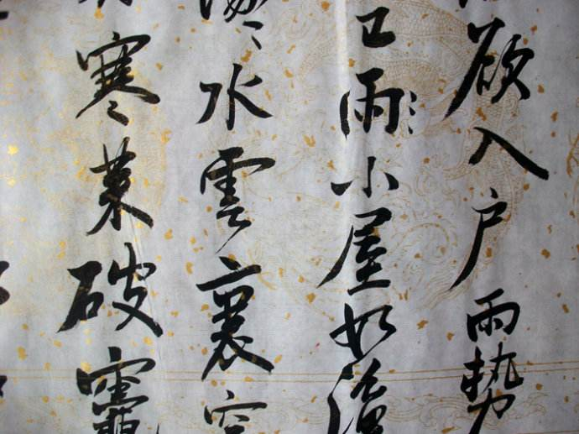
4. 右图的书法作品是苏轼《寒食帖》的局部，此帖被
称为“天下第三行书”。下列对其书体特点描述正
确的是
A. 笔画圆匀，庄严厚重
B. 字体方正，规范标准
C. 随意挥洒，任情纵性
D. 行云流水，飘逸易识
5. 宋明理学家们一方面借鉴佛教和道教在哲学本体论方面的成果，一方面在传统儒学中
寻找能够用来构筑哲学形而上学的因素，传统儒学经由理学家们的改造，道德信条式
的理论体系终于变成以哲学形上学为基础的哲学理论体系。这些做法
A.推动中外文明融合 B.增加理学思辨色彩
C.扩大儒道思想影响 D.冲击传统道德观念
6. 清末著名诗人丘逢甲在《元夕无月》中沉痛地写道：“满城灯市荡春烟，宝月沉沉隔
海天。看到六鳌仙有泪，神山沦没已三年！三年此夕月无光，明月多应在故乡。欲向
海天寻月去，五更飞梦渡鲲洋。”其中“神山沦没”事件
A.使清政府成为列强的工具 B.加剧了中国的半殖民地化
C.刺激清政府学习军事技术 D.开启了列强商品输出进程
7. 清末《违警律》规定，“乘自行车不设铃（铃铛）号（牌）者，处五日以下一日以上
拘留，或五元以下一角以上之罚金。”民国时期规定，市公用局管理自行车的检验、
登记、核发号牌事项，巡警可以随时处罚不遵守法规的骑车人。由此可知
A.自行车已普遍使用 B.崇洋媚外风气盛行
C.政府加强公共管理 D.民众抵制西方文明
8.杜威评价近代中国某一事件时说，“要使我们国家十四岁多的孩子领导人们展开一场
大清扫的政治改革运动，并使商人和各行各业的人感到羞愧而加入他们的队伍，那可
是难以想象的。这真是一个了不起的国家。”该事件促成
A.太平天国运动爆发 B.清政府迅速垮台
C.革命领导阶级变化 D.抗日战争的兴起
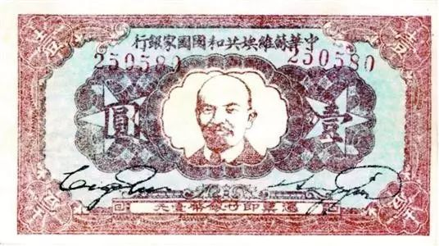
9. 右图是某一时期我国国家银行发行的一元
面值纸币。这一发行货币的举措
A.巩固了苏维埃的政权
B.维护了江浙金融稳定
C.保障抗日战争的胜利
D.抵制了美国经济侵略
10.1941年，美国国务卿赫尔在备忘录中提出日本必须立即退出中国、退出德意日联盟等要求，日本特使发表声明回应：“唯早日勘定祸乱，光复和平，使万邦各就其位，乃帝国之基本国策……如有与帝国根本国策背道而驰之事，不能使万邦各就其位，帝国政府断难容忍。”这一声明反映日本
A.始终重视发展与美国的关系 B.反思战争给中国带来的痛苦
C.意在保持东亚地区和平稳定 D.假借勘乱名义美化侵略意图
11.解放战争期间，中共中央指示部队“从本日起的两星期内，基本原则是围而不打，有些则是隔而不围，以待部署完成之后各个歼敌。”党指挥下的这一军事行动是
A.辽沈战役 B.淮海战役 C.平津战役 D.渡江战役
12.20世纪50年代，越南劳动党主席胡志明在一次国际会议后说，“由于我国代表团的斗争，由于苏联和中华人民共和国两国代表团的帮助，我们取得了一个伟大的胜利。法国政府承认了我国的独立、主权、统一和领土完整，并且同意了从我们的土地上撤退法国武装部队，以及其他。”该会议
A.和平解决朝鲜和印度支那问题 B.以“求同存异”推动友好交流
C.首次提出了和平共处五项原则 D.打破美国遏制中国的外交僵局

13.常州地产品牌“红梅”牌照相机，曾经风靡大半个中国。下表是1974年——1988年“红
梅”牌照相机的发展历程。由表中信息推断，“红梅”牌照相机在上世纪80年代的发
展壮大，主要得益于
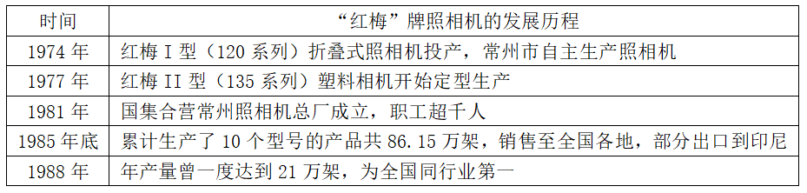
A.经济特区的建设 B.城市经济体制改革的逐步展开
C.浦东开发的辐射 D.社会主义市场经济体制的完善
14.公元前406年，八位雅典将领率军击败斯巴达海军，取得了阿吉纽西海战的胜利；因为风暴导致船舶搁浅，一两千名雅典船员因此丧生。雅典人认定八位将军要对此负责。除两名将军逃亡外，其余六名将军回到雅典后因为救援失败经投票被处以死刑。“阿吉钮西审判”说明
A.雅典公民人人平等的理念 B.雅典公民法制观念淡薄
C.直接民主导致权力的滥用 D.集体协商防止决策失误
15.有学者说：“工匠传统与学者传统的结合，有力地推动了科学的发展，伽利略的科学 工作就是这一传统结合的典范。”对此解读最准确的是
A.伽利略非常注重于实验测量 B.伽利略重视严密的逻辑推理
C.伽利略兼顾实验事实与逻辑 D.伽利略做出了众多科学发现
16.参与美国1787年宪法制定的古文诺•莫里斯曾说：“我们实在是在做一件奇怪的事情,我们要树立一个强有力的人来保护我们，同时又要把他的手捆到背后”。下列对美国总统的相关表述，符合这一言论的是
A.总统是国家元首，由选民直接选举产生 B.法院批准，总统可否决国会的立法
C.总统是政府首脑，完全掌握国家行政权 D.国会批准，总统可与外国缔结条约
17.1930年，时任苏维埃外交官亚历山大•巴米尔纳在国外待了四年后回到苏联，他震惊于首都的经济困境：“几乎找不到还在营业的商店，罕见的陈列橱窗里弥漫着萧条的气候。什么都短缺，尤其是肥皂、靴子、蔬菜、肉类、黄油、脂肪类食品。”这反映出当时的苏联经济
A.受到资本主义世界经济危机的波及 B.呈现模式僵化与衰退的景象
C.取消自由贸易导致生活水平的骤降 D.行政干预过多导致弊端显现
18.2018年11月, 法国总统马克龙提出建立“欧洲联军”。对此，美国总统特朗普坚持让
欧洲分担北约的“军费负担”，俄罗斯总统普京则认为, 欧洲是一个强大的经济体，
他们想在国防和安全方面保持独立主权是很自然的。材料表明
A.欧洲联军和北约源于“冷战” B. 多极化趋势在曲折中发展
C.霸权主义正威胁世界和平 D. 美苏在欧洲展开激烈争夺
19.中国的防腐涂料市场由于没有形成自主知识产权技术，缺乏相应技术标准，70%的重防腐涂料市场被外资品牌垄断。2017年，中国科学家团队成功研制出拥有自主知识产权的新型石墨烯改性重防腐涂料，有望改变这种市场格局。对材料解读正确的是
A．科技创新利于适应经济全球化趋势 B．民族企业的技术只能受制于人
C．跨国公司通过资本扩张来牟取暴利 D．经济全球化对发展中国家不利
20.“他们拿起画笔，没有历史的包袱，没有沉重的使命；他们只是要书写愉悦的心情，描绘那些跳动在树叶、水面上的光……他们摆脱了长久以来主宰西方美学的古典符号，他们以自己的语言书写自己的时代。”与该风格类似的美术作品是
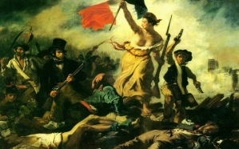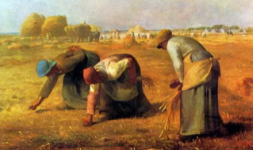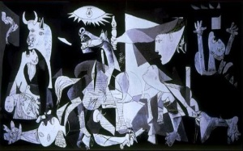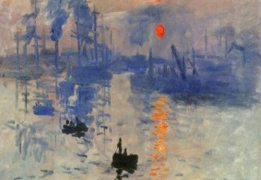
A B C D
第Ⅱ卷 (非选择题，共60分)
二、非选择题：本大题共4小题，满分60分。包括必做题和选做题两部分。其中第21题、第22题、第23题为必做题，每个试题考生都必须作答。第24题为选做题，包括A、B、C、D四小题。请选定其中两小题，并在相应的答题区域内作答。若多做，则按作答的前两小题评分。
21．（14分）家训是指家庭对子孙立身处世、持家治业的教诲。通过家庭治理体系的完善
实现家国同构，成为中华传统文化的鲜明特色。阅读下列材料：
材料一 《孔氏祖训箴规》对孔子后裔的价值标准与行为规范提出要求,务必父
慈子孝，兄友弟恭；崇儒重道，好礼尚德；居家思俭，不要嗜利忘义；子孙为官者，
凡遇民间诉讼，必当理性判断，不愧为良吏；读书明理，做一名谦谦君子。
——摘编自《孔氏祖训箴规》
材料二 晚清是家训的革新时期。此时家训已经不是以传统的专著作为支撑门
户的柱子了，而是以家书为主要形式。左宗棠在给长子孝威的信中说：“试看近时
人才，有一从八股出身者否？八股愈做得入格，人才愈见庸下。”李鸿章在《示文
儿》一信中说：“（国人）受人凌辱之原因，莫外乎不谙世事，默守陈法，藏身于
文字之间，而卑视工商。岂知世界文明，商业较重于文字，窥各国之强盛，无独不
然。”
——摘编自朱明勋《中国传统家训研究》
材料三越南家训文化源自中国。在传入之初，儒家的伦理规范使能释读汉文的
世家大族形成一个独特的儒士群体。而真正将家训文化和儒家伦理道德在越南的传播
推向深入的，则是喃文版（越南语）家训及其与童蒙教育的结合——面向普罗大众的
《训俗书》，对越南民间的风化教育产生了积极而深远的影响。
——摘编自耿慧玲《家训文化在东亚的传播发展》
完成下列要求：
（1）据材料一，概括《孔氏祖训箴规》所体现的传统儒家思想。（5分）
（2）据材料二并结合所学知识，指出晚清中国传统家训“革新”的表现并分析其原因。
(5分)
（3）据材料三，概括家训文化对越南产生的积极影响。（2分）
（4）综合上述材料，简析家训文化的现实价值。（2分）

22．（13分）民族纺织巨子刘国钧的创业历程和“国钧精神”对目前的创业创新仍有很强
的现实意义。阅读下列材料：
材料一 1930年刘国钧创办大成纺织厂以后，他拟出“忠信笃敬”为厂训，公开
发表《土纱救国计划书》；高薪聘请留日纺织专家、购置机器设备；实行计件工资、
挖掘生产潜力；开发“蝶球牌”、“征东牌”灯芯绒，首创常州机器印花技术；到1937
年，企业资本总额增长十倍，被经济学家称为“大成现象”。
——摘编自《刘国钧文集·传记卷》
材料二 1937年9月，大成厂损失惨重。刘国钧将企业迁往内地，与四川实业家
卢作孚合作，在重庆创办大明纺织染公司。未能运出的纱锭设备被运至上海，他聘请
英商挂名董事，开办了安达纺织公司。此外，纺织厂还在重庆、昆明、香港、越南的
河内、缅甸的仰光等地设立了办事机构。他的苦心经营为民族纺织工业保存了实力，
为抗战胜利做出了巨大贡献。
——摘编自汪洋《论民国时期企业家的社会责任》
材料三新中国成立后，大成公司响应国家号召捐献50亿元（旧人民币），用
于购买战斗机支援抗美援朝战争；率先参加公私合营，在上海、香港公司的毛纺机器
也捐献给国家，产品迅速实现出口创汇。刘国钧热心公益事业，多次将书画、家具等
捐赠给省市博物馆。
——摘编自常州市档案馆《大成公司档案史料文献》
完成下列要求：
（1）据材料一，概括“大成现象”出现的原因。（6分）
（2）据材料二，指出刘国钧抗战期间为保存民族纺织工业所做的努力。（3分）
（3）据材料三并结合所学知识，简析新中国成立后大成公司的举措所带来的影响。
（4分）

23．（13分）女性获得选举权是英国政治民主化的重要特征之一。阅读下列材料：
材料一 1832年，英国议会改革使新兴工业资产阶级进入议会，但工人阶级、妇
女被排斥在外。1872年法案规定，实行无记名投票，取消议员的财产资格限制；1885
年，法案基本实现了成年男子普选权。1918年议会通过《人民代表法》，30岁以上
有一定财产的妇女首次获得选举权。1928年，21岁以上女性获得与男性同等的选举
权。二战前夕，英国已实现全民普选。
——摘编自阎照祥《英国持久的议会改革》
材料二一个世纪前的英国女权运动家们“不惧来自传统社会的激烈反对，坚持
不懈为女性争取投票权，因为她们知道自己的目标正确”。虽然一百年来共有489名
英国女性当选议员，但是目前英国议会下院的女性议员仅占议员总数的32%。英国政
坛乃至互联网上依然存在对女性、少数族裔等的歧视和偏见。对此，当代女性应积极
从政，继续为推进民主平等而努力。
——摘编自陆伟芳《英国妇女选举权运动》
完成下列要求：
（1）据材料一，概括英国女性选举权改革的发展趋势及其所体现的政治民主化的特
点。（4分）
（2）据材料一、二并结合所学知识，就“英国女性争取选举权与政治民主化”写一
篇小论文。（9分）（要求：观点明确；史论结合；逻辑严密；表述通畅；280
字左右）

24．【选做题】本题包括A、B、C、D四小题，请选定其中两小题，并在相应的答题区域
内作答。若多做，则按作答的前两小题评分。
A．【历史上重大改革回眸】（10分）
明治维新是日本历史上具有划时代意义的历史事件。阅读下列材料：
材料一日本人地理观、世界观的转变，要求模仿荷兰制度实行社会改革，使得
日本能够冷静地按照当时的国际秩序和惯例处理外事问题。吉田松阴等“志士们”具
有近代西方强国的视野和使日本成为世界强国的抱负，更重要的是他们掌握了以近代
西方先进武器和体制建立起来的武装力量。再加上当时外部有利的国际环境，使明治
维新的成功被誉为“世界奇迹”。
——摘编自唐纳德·基恩《明治天皇：1852—1912》
材料二倘若我们把“明治”理解为“明智”，便会发现，明治天皇和他的臣僚
们在当时复杂的内外形势下，是多么“明智”地选择了自己的发展道路。这条道路既
给日本带来了无尽的好处，也给邻邦带来了无尽的灾难。
——摘编自王光波《一本书读懂日本史》
完成下列要求：
（1）据材料一，概括日本明治维新取得成功的原因。（5分）
（2）据材料二并结合所学知识，指出日本从哪些方面“‘明智’地选择了自己的发展
道路”，并说明这条道路如何“既给日本带来了无尽的好处，也给邻邦带来了无
尽的灾难”。（5分）

B．【中外历史人物评说】（10分）
民主革命的先行者孙中山在创立三民主义、进行革命实践的同时，逐渐形成了有
浓重中国传统伦理观的国际秩序观。阅读下列材料：
材料 以第一次世界大战为界，可将孙中山对国际分野的看法大体分为两个阶段，
第一次世界大战结束之前，孙中山主要是以人种或地域为依据，做出黄白或欧亚分野
的判断。经过第一次世界大战，由于十月革命的成功和苏俄的兴起以及帝国主义仍然
对中国等国家实行强权压迫政策等因素，孙中山对各国有了新的认识，从而提出了新
的国际分野。他认为以后的国际战争“不是起于不同种之间，是起于同种之间。那种
战争是阶级战争，是被压迫者和横暴者的战争，是公理和强权的战争”。从对欧美国
家强权政治的批判中，孙中山主张以仁义道德的“王道”取代西方列强以强权武力为
内核的“霸道”规则，构建平等、和平的国际秩序。具体而言主要包括“仁爱”、“信
义”与“和平”等传统伦理准则。阐发“王道”中的公平正义，与无产阶级民族解放
运动反对殖民压迫，主张民族自决的理论是一致的，这正是孙中山与时俱进，将传统
赋予时代内涵而走向联俄、联共的原因所在。
——摘编自李育民《论孙中山的国际秩序观》
完成下列要求：
（1）据材料概括孙中山在一战前后对国际分野标准认识的变化，并分析这种变化发
生的原因。（5分）
（2）据材料并结合所学知识，简要评述孙中山的国际秩序观。（5分）

C．【探索历史的奥秘】（10分）
历史学界关于夏仍有争论，二里头文化的考古发现推动中华早期文明的探索不断
深入。阅读下列材料：
材料一中华文明探源工程长江黄河与西辽河考古学文化年表
地区  年代  （距今） | 长江上游 | 黄河  上游 | 黄河  中游 | 黄河  下游 | 长江  中游 | 长江  下游 | 西辽河
6000 | ？ | 仰韶文化早期 |  | 北辛  文化 | 汤家岗  文化 | 马家浜  文化 | 赵宝沟  文化
6000—5800 | ？ | 仰韶文化  庙底沟文化类型 |  | 大汶口  文化早期 | 大溪  文化 | 崧泽  文化 | 红山  文化
5800—5300
5300—4700 | 马家窑  文化 |  | 仰韶文化晚期 | 大汶口文化中晚期 | 屈家岭—石家河文化 | 良渚  文化 | 小河沿  文化
4700—4300 |  |  | 庙底沟  二期文  化
4300—3800 | 宝墩  文化 | 齐家  文化 | 中原龙山文化 | 山东龙山文化 | 后石家河文化 | 钱山漾广富林类型 | 雪山二期文化
3800—3500 | 三星堆文化 | 寺洼  文化 | 二里头  文化 | 岳石  文化 | ？ | 马桥  文化 | 夏家店  下层文化
3800—3500 | 三星堆文化 | 寺洼  文化 | 二里岗  文化
材料二二里头遗址的聚落面积已达300万平方米以上，宫殿区（约12万平方
米）出现纵横交错的大路，兴建起了大型宫室建筑。宫殿区以南有手工业作坊区，铸
铜作坊和绿松石作坊可能都已开始生产贵族用奢侈品。二里头文化的分布范围首次突
破了地理单元的限制，几乎分布于整个黄河中游地区。中华文明和其他文明有了接触，
源自中亚地区的作物、家畜以及青铜冶金技术，在这个时期陆续传入了并被我们加以
改造和提升。
——摘编自许宏《最早的中国》
材料三 中国考古学因重建古史而起。殷墟使用甲骨为材料占卜，得以保存。二
里头时期应该是有文字的，但如果是竹简木牍或帛书，很难保存三千年。所以，当考
古学家在历史记忆中夏的时空范围找到二里头时，争论无可避免。
——摘编自孙庆伟《追迹三代》
完成下列要求：
（1）据材料一，你认为黄河流域哪些考古文化遗存与二里头文化存在文化传承？
（2分）
（2）据材料二并结合所学知识，分析二里头文化考古发现的实质，概括中华文明的起
源和早期发展的特征。（6分）
（3）据材料三，指出重建二里头文化的重要依据。进一步科学解读二里头文化，还需
要继续使用什么方法？（2分）

D．【世界文化遗产荟萃】（10分）
1979年，世界遗产委员会出于铭记历史灾难的目的，根据世界文化遗产的第六条
标准，把奥斯威辛集中营列入了《世界遗产名录》。阅读下列材料:
材料一 从1940年4月希特勒下令建立奥斯威辛集中营到1945年该营解放时，
该营注册编号的囚犯逾40．5万人，其中1∕3为女性。除小部分从事修膳和建筑劳
动外，囚犯大多从事冶金、矿山和其他工业的劳动。大批犹太人被押解到集中营。据
推测，五年中因疾病被处决、被毒气室大批谋杀而死亡的人数超过100万，其中30
万人是注册编号的囚犯。
──摘编自（德）古德龙·施瓦茨《纳粹集中营》
材料二1947年7月2日，波兰议会通过法案，把奥斯威辛集中营改为殉难者纪
念馆，在馆内耸立着奥斯维辛纪念碑，并在周围划定了一个默哀区，以示对死难者的
深深哀悼。馆内陈列着绞死集中营头目赫斯的绞架以及法西斯潜逃时来不及运走的2
吨头发和一些饰物、用具乃至儿童靴鞋等遗物，这一切都是为了向世界上所有的国家
表示，希望这种丧失人性的卑劣行径以后永远不要再重演。
──摘编自胡德坤主编《世界遗产》
完成下列要求：
（1）据材料一,概括纳粹在奥斯威辛集中营所制造的人间罪恶，并指出这些罪恶所暴
露出的本质。(4分)
（2）据材料二并结合所学知识,说明波兰议会把奥斯威辛集中营改为殉难者纪念馆的
方式及目的。(4分)
（3）有人认为,奥斯威辛集中营只是反映了德国法西斯的罪行,因而这一文化遗产的警
示意义只局限于欧洲。据上述材料并结合所学知识,试从文化遗产完整性的角度,
对这一看法进行评议。(2分)

2018~2019学年度苏锡常镇四市高三教学情况调研（一）
历史参考答案及评分标准2019.03
一、选择题：本大题共20小题，每题3分，共计60分。
题号 | 1 | 2 | 3 | 4 | 5 | 6 | 7 | 8 | 9 | 10
答案 | C | D | B | D | B | B | C | C | A | D
题号 | 11 | 12 | 13 | 14 | 15 | 16 | 17 | 18 | 19 | 20
答案 | C | A | B | C | C | D | D | B | A | D
二、非选择题：本大题共5小题，共计60分。
21. （14分）
（1）思想：仁爱忠孝（讲仁爱、尚忠孝、崇教化）；立德修身；节俭持家；重义轻利；
为官公正。（5分）
（2）表现：形式上主要以家书为形式；（1分）内容上强调学以致用，反对八股；学习西
方，工商强国。（2分）
原因：民族危机出现；西方思想传入。（2分）
（3）积极影响：形成儒士群体；利于风化教育。（2分）
（4）现实价值：弘扬中华传统美德；利于中华文化的传播；促进世界文化的进步。（任
答两点得2分）
22. （13分）
（1）原因：诚信的经营理念；实业救国思想；重视技术人才；重视设备、技术的更新；
改进经营管理方式；重视开发新产品。（6分）
（2）努力：企业内迁；在上海挂名外商办企业；拓展国内外业务。（3分）
（3）影响：有利于新生政权的巩固；有利于社会主义改造的完成；有利于社会主义经济
建设；有利于地方文化建设。（4分）
23.（13分）
（1）趋势：妇女的选举权从无到有并逐步普及（或：对妇女选举资格的限制逐步降低）。
(2分) 特点：渐进、和平和法制化。 (任意两点，得2分)
（2）评分参考
总论点：英国女性争取选举权与政治民主化是相互影响，相互促进的。
分论点 | 史实
分论点一：英国政治民主化是英国女性争取选举权的前提。 | 英国1832年议会改革推进议会民主制、政党政治的发展、成熟，使女权运动与国家政治生活紧密结合。社会立法以和平的渐进的形式推动了妇女运动的展开，改变了男性社会的偏见。
分论点二：英国女性获得选举权的过程，推进了英国的政治民主化进程。 | 史实可以引用材料（例如，英国妇女从争取投票权到实现全民普选；女性担任议员，积极参政，政治民主化进一步完善）
现状和对策：英国女性虽然获得选举权，但是偏见仍然存在。政府、社会各界、女性自身需要继续努力，进一步推进政治民主化、提升女性社会地位。
评分要求：结构完整（有总论点、分论点、史实）且观点与史实相符，形成小论文且表述完整给9分；结构基本完整任答一点且观点与史实相符，表述完整给4分；其余答案酌情给分。
24A. 【历史上重大改革回眸】（10分）
（1）原因：日本人的观念转变，改革者的国际视野；改革者的强国抱负；改革派掌握了近代新式武装；宽松有利的国际环境。（5分）
（2）方式：殖产兴业；富国强兵；文明开化。（3分）
好处：日本走上近代化道路（或：成为亚洲强国）；（1分）
灾难：日本走上军国主义道路，（或：侵略朝鲜、中国）。（1分）
24B. 【中外历史人物评说】（10分）
（1）变化：由种族（或地域）转变为阶级（公理与强权）（2分）
原因：十月革命的胜利；战后世界格局的变化；帝国主义强权政治等（3分）
（2）简评：受到儒家思想的影响；有利于维护世界和平；推动了民族解放运动；体现了
孙中山与时俱进的精神品质；推动了第一次国共合作等。（5分）
24C. 【探索历史的奥秘】（10分）
（1）中原龙山文化、二里岗文化。（2分）
（2）实质：形成早期国家、出现阶级分化、文化影响向外辐射。（3分）
特征：多元一体、兼收并蓄、绵延不断。（3分）
（3）依据：文字。（1分）
方法：考古发现与文献资料相互印证。（1分）
24D.【世界文化遗产荟萃】（10分）
（1）罪恶：不仅是苦役营，更是大规模毒杀犹太人的屠宰场。(2分)
本质：充分暴露出纳粹法西斯的反人类本性。(2分)
（2）方式：陈列纳粹迫害和屠杀犹太人的种种罪行和罪证；(2分)
目的：警示全世界人民，希望类似的历史不再重演。(2分)
（3）评议：从单一要素看，并不是所有要素都要有明显的体现；但诸多要素的完整保存，对人类的整体反思非同寻常；因而上述看法是偏颇的。(2分)

